Texas Hoy en Día
Unidad 10: Algodón, ganado y ferrocarriles

Nombre: |  | Fecha: |  | Punto:

Parte I: La Comisión de Ferrocarriles de Texas
La Comisión de Ferrocarriles de Texas fue establecida por la legislatura estatal bajo el gobernador James Hogg en 1891 para regular los ferrocarriles a medida que se expandían por todo el estado.  Hoy en día, la Comisión de Ferrocarriles se ha convertido en uno de los organismos reguladores más importantes de todo Estados Unidos.  Entonces, ¿cómo ha pasado esto? ¡Vamos a echar un vistazo! | 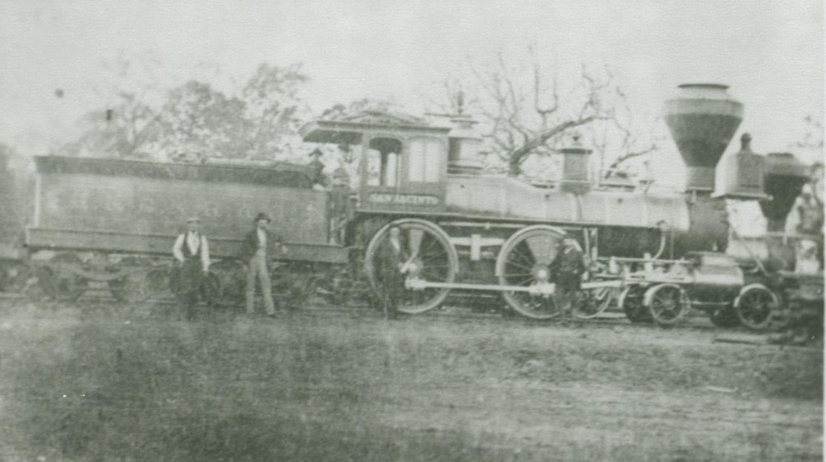  Figura 1: Un ferrocarril en Longview, Texas. 1870.  El portal a la historia de Texas.

Entre 1870 y 1900, los ferrocarriles se expandieron rápidamente por Texas, y muchos agricultores del este de Texas usaban los ferrocarriles para enviar sus cosechas de algodón al mercado. De hecho, en muchos lugares, el único medio de transporte disponible para el envío de cultivos era el ferrocarril. Con poca competencia, las compañías ferroviarias a menudo cobraban tarifas elevadas para enviar mercancías, lo que dificultaba mucho a muchos agricultores que ya sufrían debido a la caída de los precios del algodón.
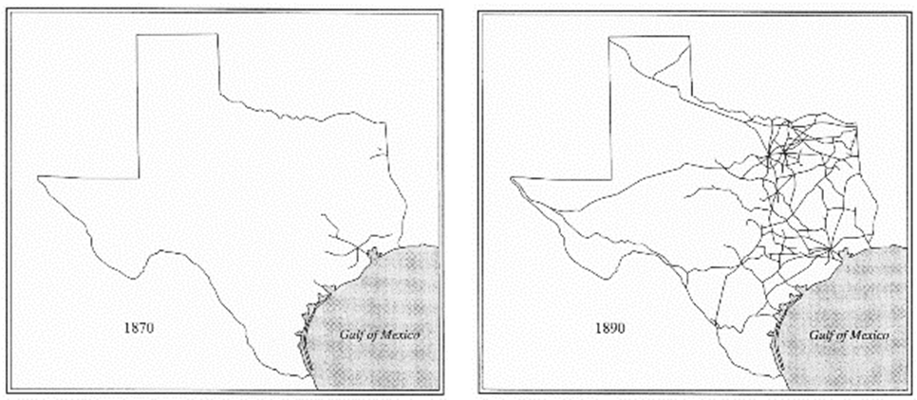
Las altas tarifas ferroviarias fueron solo uno de los mayores desafíos económicos a los que se enfrentaron los agricultores en esa época. La drástica caída en los precios del algodón significó que los agricultores cobraran menos por sus cosechas.  Como resultado, los agricultores cultivaron más algodón con la esperanza de aumentar sus beneficios, pero el incremento de la producción de algodón inundó el mercado, provocando que los precios bajaran aún más. | 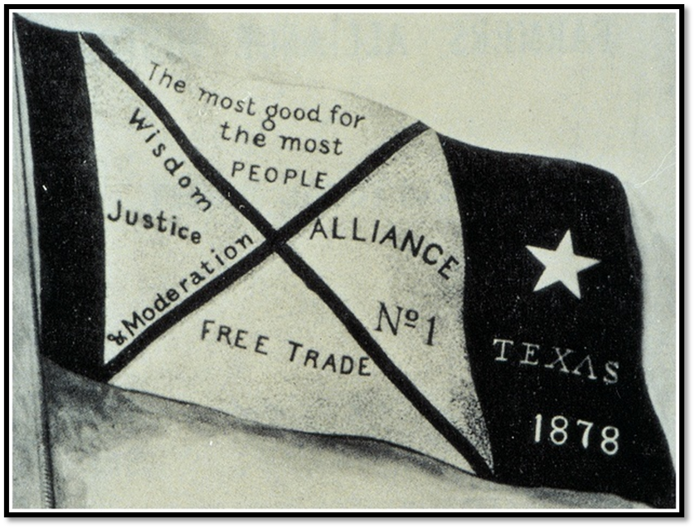  Figura 2: La bandera de la Alianza de Campesinos.
Muchos agricultores se endeudaron sin poder costear sus gastos básicos. Casi la mitad de todos los agricultores de Texas en esa época se dedicaron a la agricultura arrendataria, lo que significa que alquilaban tierras para cultivar y pagaban una parte de su cosecha como alquiler a su terrateniente. A menudo, los bajos ingresos derivados del cultivo de algodón no eran suficientes para cubrir el alquiler y gastos como las tarifas del ferrocarril, lo que llevó a los agricultores a ciclos de creciente deuda.
Durante este periodo, los agricultores organizaron grupos como la Grange y la Farmer's Alliance para apoyar a los agricultores en dificultades y trabajar por reformas políticas que beneficiaran a los agricultores. Una reforma que estas organizaciones de agricultores querían era la regulación gubernamental de los ferrocarriles para evitar que cobraran tarifas excesivas por el transporte de los cultivos algodoneros.
En 1891, un hombre llamado James Hogg se presentó a gobernador de Texas. Para ganar el apoyo de los agricultores de todo el estado, Hogg prometió establecer una agencia estatal para regular los ferrocarriles y evitar la especulación de precios. Con el apoyo de la mayoría de los agricultores del estado, así como de la Alianza de Agricultores, Hogg fue elegido gobernador en 1891 y estableció la Comisión de Ferrocarriles para cumplir su promesa de campaña a los agricultores. A pesar de que Hogg estableció la Comisión de Ferrocarriles, la mayoría de los agricultores consideró que la comisión no hacía lo suficiente para regular los ferrocarriles y protegerlos, los precios seguían siendo altos y muchos seguían luchando.
A principios del siglo XX, se descubrió petróleo en mayor cantidad que nunca antes en Texas. Las responsabilidades de la Comisión de Ferrocarriles se ampliaron para incluir la regulación de la industria petrolera en Texas y, más tarde, sus responsabilidades se ampliaron nuevamente para incluir la regulación del gas natural. Con estas nuevas responsabilidades, la Comisión de Ferrocarriles ha tenido una enorme influencia sobre el suministro y precio del petróleo y el gas natural en todo Estados Unidos, convirtiéndose en una de las agencias reguladoras más importantes del país.
Parte II: Preguntas de comprensión
Datos rápidos

- ¿Por qué se estableció la Comisión de Ferrocarriles de Texas?
- ¿Cuándo se estableció?
- ¿Qué administración del gobernador de Texas estableció la Comisión?

- ¿Por qué querían los agricultores que se estableciera una organización como la Comisión de Ferrocarriles? Describe la situación económica en Texas a finales del siglo XIX que llevó a su fundación.

- Además de defender la regulación ferroviaria, ¿qué otras medidas tomaron los agricultores para afrontar los numerosos desafíos que enfrentaban?

- ¿Estaban satisfechos la mayoría de los agricultores con el trabajo de la Comisión de Ferrocarriles? ¿Por qué sí o por qué no?

- ¿Cómo cambiaron las responsabilidades de la Comisión de Ferrocarriles a lo largo del tiempo y cuál es su importancia hoy en día?

Abuso de precios: cobrar mucho más de lo que se considera razonable o justo por un producto o servicio.

